【PRODUCTNAME】
Toxoplasma gondii Antigen Schnelltest-Kit
SELBSTTEST
【VERPACKUNGSSPEZIFIKATIONEN】
1/5/10/25/50 Test(e)/Kit
【VERWENDUNGSZWECK】
Dieses Produkt erfordert keine zusätzliche Ausrüstung und dient zur in-vitro qualitativen Untersuchung von Toxoplasma gondii (TOXO) Antigen in Hunde- und Katzenkot. Dieses Produkt ist für Selbsttests bestimmt.
【TESTPRINZIP】
Der Nachweis von Toxoplasma gondii-Antigen basiert auf dem Prinzip des Doppel-Antikörper-Sandwich-Verfahrens in Kombination mit kolloidaler Gold-Immunchromatographie. Ein mit Gold markierter Toxoplasma-gondii-Antikörper 1 dient als Indikatormarker. Auf der Nitrocellulose-Membran sind im Testbereich (T) Toxoplasma-gondii-Antikörper 2 und im Kontrollbereich (C) Ziegen-Anti-Huhn-Antikörper aufgetragen. Während des Tests wandert die Probe aufgrund des Kapillareffekts entlang der Membran. Enthält die Probe Toxoplasma-gondii-Antigen, bildet der goldmarkierte Antikörper 1 einen Antigen-Antikörper-Komplex mit dem Antigen. Dieser Komplex bindet während der Chromatographie an den im Testbereich fixierten Antikörper 2 und bildet ein „Antikörper 1 – Antigen – Antikörper 2“ Sandwich, wodurch im Testbereich (T) ein purpurroter Streifen erscheint. Ist kein Toxoplasma-gondii-Antigen in der Probe vorhanden, erscheint im Testbereich (T) kein purpurrotes Band. Unabhängig davon, ob Antigen vorhanden ist oder nicht, wandert der Komplex weiter in den Kontrollbereich (C), wo immer ein purpurrotes Band erscheinen muss. Das purpurrote Band im Kontrollbereich (C) zeigt an, dass der chromatographische Ablauf ordnungsgemäß funktioniert hat und dient gleichzeitig als interner Kontrollstandard des Tests.
【HAUPTKOMPONENTEN】
Spezifikation | Testkassette | Probenentnahmeröhrchen mit Verdünnungsmittel | Baumwolltupfer | Gebrauchsanweisung
1 Test/Kit | 1 | 1 | 1 | 1
5 Tests/Kit | 5 | 5 | 5 | 1
10 Tests/Kit | 10 | 10 | 10 | 1
25 Tests/Kit | 25 | 25 | 25 | 1
50 Tests/Kit | 50 | 50 | 50 | 1
【OPTIONALE KOMPONENTEN】
□ Beutel für medizinische Abfälle (1/5/10/25/50 Tests/Kit)
Hinweis: Die Komponenten von Kits mit unterschiedlichen Chargennummern sind nicht austauschbar.
Warnung: Wenn das Verdünnungsmittel auf die Haut oder in die Augen gelangt, muss es sofort gründlich mit sauberem Wasser abgewaschen werden.

【LAGERBEDINGUNGEN UND HALTBARKEIT】
Lagerbedingungen: Die Originalverpackung an einem trockenen Ort bei 2–30°C lagern, vor Licht schützen und nicht einfrieren. Haltbarkeit: 24 Monate. Das Reagenz sollte innerhalb von 1 Stunde nach dem Öffnen der Aluminiumfolie verwendet werden; bei Umgebungstemperaturen über 30°C oder hoher Luftfeuchtigkeit wird eine sofortige Verwendung empfohlen.
【ANFORDERUNGEN AN DIE PROBE】
Wenn die Probe nicht sofort getestet werden kann, sollte sie bei 2–8°C im Kühlschrank aufbewahrt werden. Kann die Probe länger als 24 Stunden nicht getestet werden, muss sie bei unter –20°C eingefroren werden. Vor der Testdurchführung sollten die Proben wieder auf Raumtemperatur gebracht werden. Eingefrorene Proben müssen vollständig aufgetaut und gut gemischt werden. Mehrmaliges Einfrieren und Auftauen vermeiden.
【TESTMETHODE】
Ungeöffnete Reagenzien vor der Verwendung auf Raumtemperatur bringen. Mit dem Baumwolltupfer frischen Kot entnehmen, anschließend die Folie des Extraktionsröhrchens entfernen. Den Tupfer in das Röhrchen eintauchen und den Tupferkopf mindestens 10 Sekunden im Verdünnungsmittel drehen. Gleichzeitig den Tupferkopf mindestens 5-mal gegen die Außenwand des Röhrchens drücken, damit die Probe vollständig in das Verdünnungsmittel übergeht. Danach den Tupferkopf so gut wie möglich durch die Außenwand ausdrücken. Tupfer entsorgen und das Extraktionsröhrchen verschließen. Das Testkit auf eine waagerechte Fläche legen. 3 Tropfen der Mischung in die Probenöffnung des Testkits geben. Das Ergebnis nach 10 Minuten ablesen. Ergebnisse nach 30 Minuten nicht mehr interpretieren, da sie ungültig sein können.

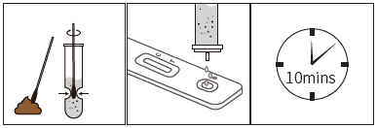

【INTERPRETATION DER TESTERGEBNISSE】
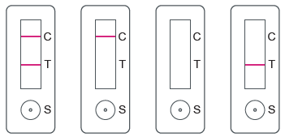
Positiv Negativ Ungültig

Positives Ergebnis:
Es erscheinen rote Banden sowohl in der Testlinie (T) als auch in der Kontrolllinie (C).
Das Ergebnis zeigt, dass die Probe Toxoplasma-gondii-Antigen enthält.
Negatives Ergebnis:
Im Ergebnisfenster erscheint lediglich eine rote Bande in der Kontrolllinie (C).
Das Ergebnis zeigt, dass die Probe kein Toxoplasma-gondii-Antigen enthält.
Ungültiges Ergebnis:
Wenn keine rote Bande in der Kontrolllinie (C) erscheint, ist das Ergebnis ungültig.
Ein erneuter Test wird empfohlen.
Hinweis:
Auch wenn die Kontrolllinie (C) oder die Testlinie (T) schwach oder ungleichmäßig erscheint, gilt der Test als korrekt durchgeführt und das Ergebnis ist entsprechend den oben beschriebenen Vorgaben zu interpretieren.
Positive Ergebnisse sollten vom Tierarzt unter Berücksichtigung der klinischen Vorgeschichte und anderer verfügbarer Daten beurteilt werden.
【VORSICHTSMASSNAHMEN】
- Nur für die Anwendung bei Tieren.
- Das Testkit muss innerhalb von 1 Stunde nach dem Öffnen verwendet werden.
- Den Test streng gemäß der mitgelieferten Anleitung durchführen. Falsche Durchführung kann zu ungültigen Ergebnissen führen.
- Nicht verwenden, wenn das Ablaufdatum überschritten ist oder die Aluminiumverpackung beschädigt ist.
- Kein Leitungswasser, gereinigtes Wasser o. Ä. als Negativkontrolle verwenden.
- Alle verwendeten Verbrauchsmaterialien, Testkassetten und andere Abfälle müssen in Beutel für medizinische Abfälle gegeben und gemäß den örtlichen Vorschriften entsorgt werden.
【LITERATUR】
- Tian Y. M., Zhou D. H., Song H. Q., et al. Seroprevalence of Toxoplasma gondii infection in dogs in Jinzhou City, Northeast China [J]. Academic Journals, 2013.
【DATEN DER GENEHMIGUNG UND ÄNDERUNG DER GEBRAUCHSANWEISUNG】
2023.11.28
【HERSTELLUNGSDATUM UND VERFALLSDATUM】
Siehe Verpackung.

[ERLÄUTERUNG DER SYMBOLE]
 | Chargennummer |  | Nicht wiederverwenden
 | Für die Untersuchung ausreichend |  | Herstellungsdatum
 | Hersteller |  | Verwendungszeitraum
 | Von direkter Sonneneinstrahlung fernhalten | 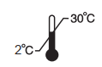 | Temperaturgrenzwert
 | Gebrauchsanweisung lesen |  | Von Wasser fernhalten
 | Biologische Gefahren |  | Nicht verwenden, wenn die Verpackung beschädigt ist

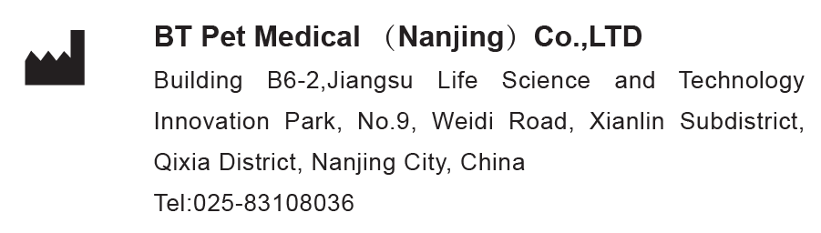

Importeur:
Carbon Web Kft.
5600 Békéscsaba, Balassa utca 16., Ungarn
carbonmedoffice@gmail.com
www.carbonmedical.de

